Семинар-практикум
«Какой хороший папа»

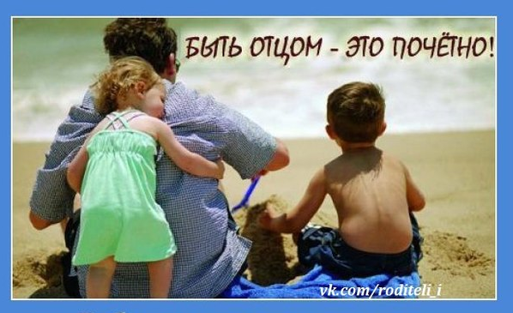
Цели:
. подвести участников к осознанию и принятию положения отца в семье;
. понять роль отца в воспитании личности ребенка;
. доставить радость детям от общения с папами
Ход мероприятия:
1часть. Теоретическая
Здравствуйте, дорогие папы! Мы рады видеть вас и сегодняшнюю нашу встречу посвящаем дню Защитника Отечества.
Папа для ребенка образец мужчины, символ мужественности, мужского начала. Благодаря той символической функции, которую он выполняет, отец помогает малышу составить представление о себе самом и об окружающих. Роль отца представляет собой определенный пример поведения, источник уверенности и авторитета. Отец олицетворения дисциплины и порядка. Он меньше опекает детей, предоставляет или больше самостоятельности, воспитывая в ребенке самодисциплину. Он – единственный герой для ребенка, который способен разогнать тени и спугнуть любое чудище. С отцом у ребенка пропадает страх. Отец – это «божество»!!! Отец всемогущ и неуязвим, он может все в глазах ребенка. Отцовское влияние – это огромная и благородная сила в воспитании детей. Беда сегодняшнего общества, что эта сила часто не ощущается. Знаменитый психолог и филосов Эрик Фромм выделяет два типа любви: отцовский и материнский. Отцовская любовь более взыскательна и справедлива: ребенка любят за достоинства и заслуги. Материнской любви чужда объективность; ребенка любят за то, что он есть. По мнению Фромма , любой человек для нормального развития нуждается и в материнской, и в отцовской любви, любой крен в одну сторону ведет к искажению мироощущения и нарушению поведения. Фромм считал, что западное общество становится все более безотцовским. Сетование феминисток на инфантильность современных мужчин во многом не лишены оснований. Поколение современных детей формируется в атмосфере катастрофической утраты отцовского авторитета. Отсутствие отца, даже при его формальном наличии,- огромная беда. Отец, не способный свести концы с концами, не может дать ребенку положительного примера, у него нет материальных оснований для подлинного авторитета.
Однако отец, который слишком занят зарабатыванием денег, вообще забывает о существовании семьи и детей. Это, конечно крайности, но к этим крайностям тяготеет поведение современных отцов. Матери не могут заменить отца, им не по силам эта роль. Не просто быть отцом, трудна, сложна, ответственна эта миссия. Мальчики – особый народ, беспокойный и непоседливый, и чтобы ваш сын вырос настоящим мужчиной, нужен огромный труд вашей души, ум, такт, мужская строгость, твердость, терпение и взаимопонимание. Мальчику необходимо мужское влияние, воспитание мужских качеств, таких, как мужское достоинство, рыцарское отношение к женщине, умение брать на себя ответственность, способность к труду, и множество других качеств, присущих настоящему мужчине.
Для полноценного воспитания девочек, для формирования гармоничного женского характера, им, как и мальчикам, крайне необходимы постоянные контакты, совместная деятельность с отцами. С момента рождения именно от отца дочери необходима похвала, например, такая: «Красавица ты, моя!» Это воспитывает гармоничность, уверенность в себе, женское достоинство. Воспитание дочери – дело особое, чрезвычайно тонкое, крайне ответственное. Отец присутствует во всей будущей жизни женщины: интуитивно она выбирает себе партнера такого же, как отец; папа является прообразом мужа; общение с отцом накладывает серьезный отпечаток на взаимодействие с другими мужчинами. Именно в семье, наблюдая роли отца и матери, дети получают представление о полноценных взаимоотношениях мужчины и женщины, об их родительских ролях, обязанностях, семейных заботах, проблемах, о разумных способах их разрешения. Ну а, пока ваши малыши еще совсем маленькие, играйте больше со своими детьми. Зимние прогулки - необыкновенно полезная штука. И сегодня мы все вместе в этом убедимся.
2 часть. Одевание детей на прогулку
3 часть. Игровые упражнения
1. Катание детей на санках вокруг детского сада.
2.Пройти по лабиринту, подталкивая лопаткой шарик.
3. Провести детей через обруч (подлезание).
4. Метание шаров в горизонтальную цель.
5. Катание малышей с горы.
6. Рисунки на снегу (бутылки с цветной краской).
7. Пускание мыльных пузырей.

В конце папам вручаются благодарности за участие, а детям подарки.

